20260807货架产品深圳对中山测试情况记录

1、8月7日深圳到中山空地场景隔海测试

1.1测试目的
基于空对地场景，测试30公里海面场景图传能力。

1.2测试环境
测试时间：2026-08-07
测试场景：一边节点1无人机升空4m，同时节点2地面用三角架高1.6m，采用全向以及定向天线测试28公里的图传通信能力，无人机端位于中山市翠亨新区南朗街道环岛路附近，节点3接收端位于深圳市南山区蛇口赤湾左炮台路，海拔120米左右，两地点隔海28公里左右，无遮挡。
硬件设备：自研货架3套（无人机端2套（一套飞无人机测试，一套位于地面端监测），图传地面接收端1套），调试机2台，天线6根（4根1.4G全向天线（4dBi），2根定向天线（14dBi）），测试无人机一套。
相关软件：谷歌上网浏览器，VLC视频软件

1.3测试过程
（1）先用全向1.4G天线测试图传性能，同时无人机端地面架一辆设备用于监测无人机处的电台情况，再用定向高增益天线重复该测试流程。

1.4测试结果
1）测试场景：
定点处：中山市翠亨新区南朗街道环岛路附近
动点处：深圳市南山区蛇口赤湾左炮台附近
两点距离：28.6KM（某地图软件测距功能）
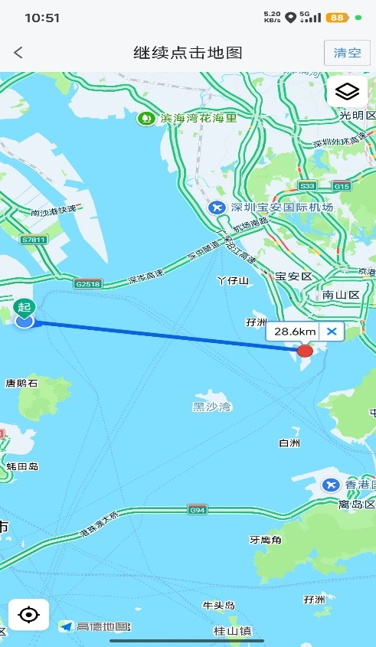

1、全向1.4G天线(5dBi)现场测试图如下：
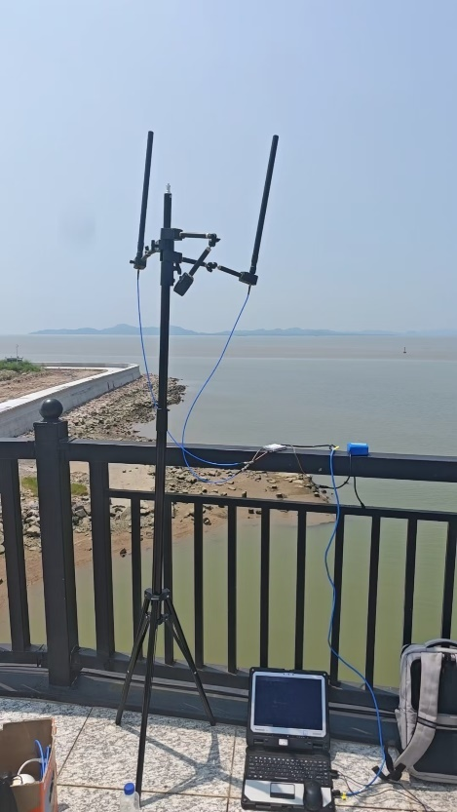
中山无人机地面监测端
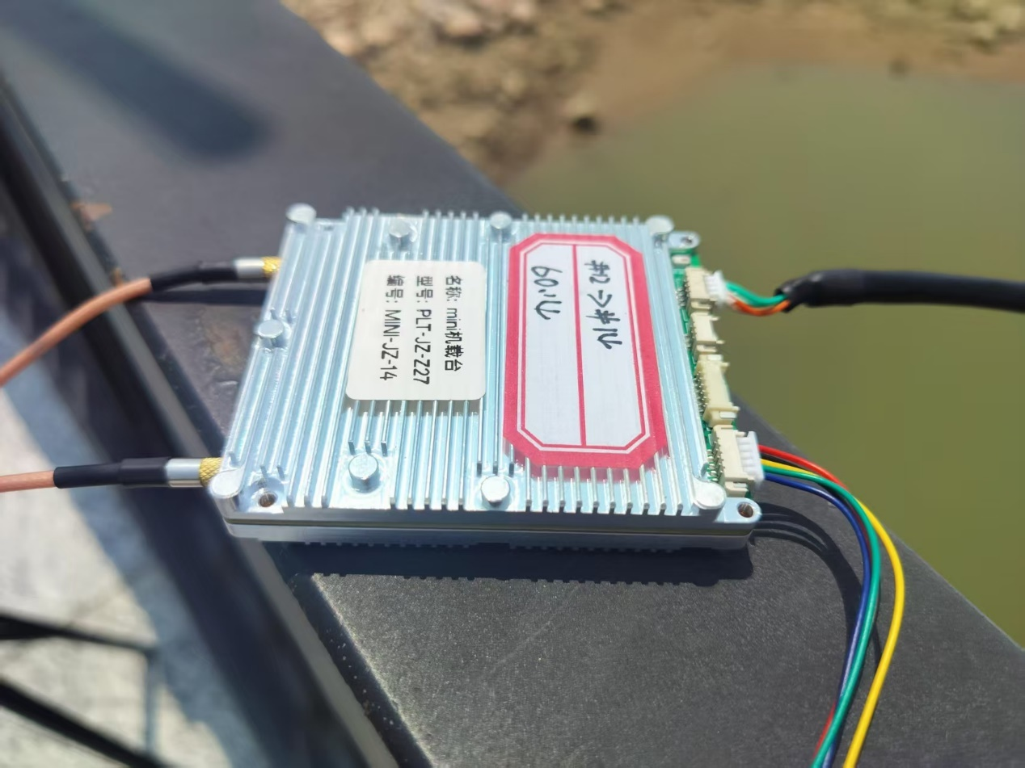
无人机端图传设备

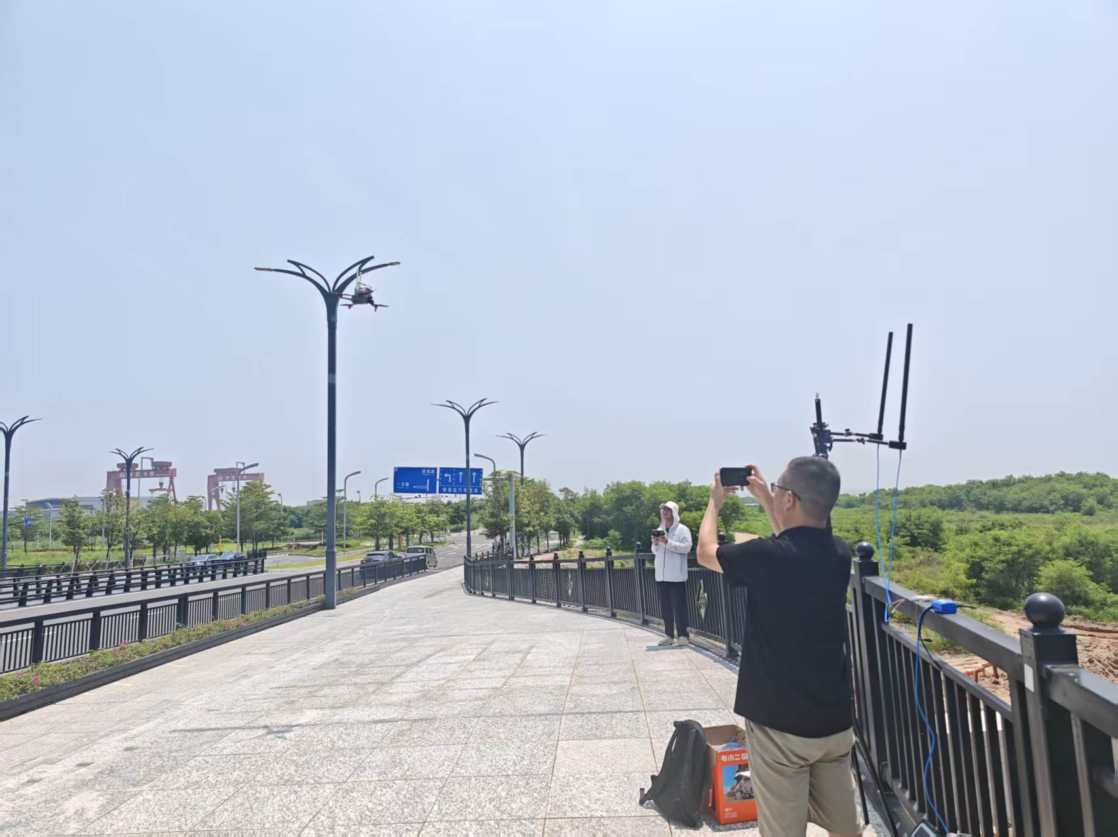
无人机飞置与地面监测电台一致高度处
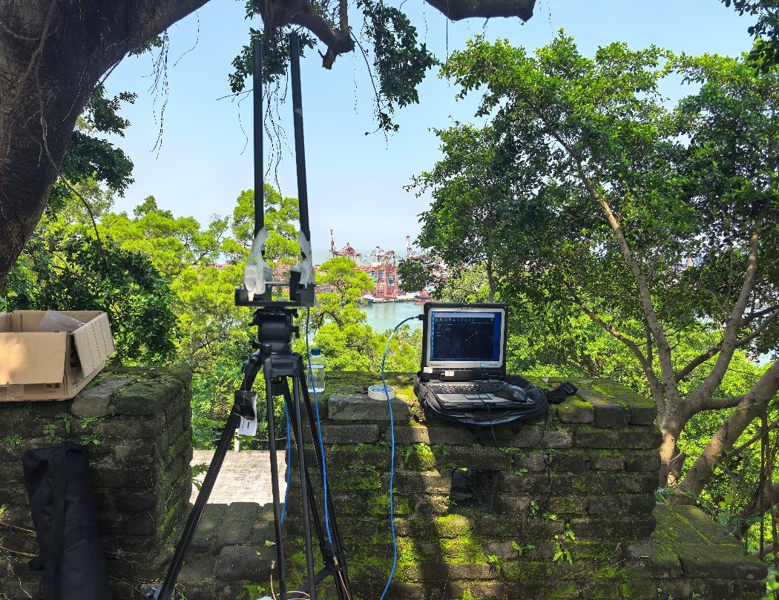
深圳左炮台地面接收端
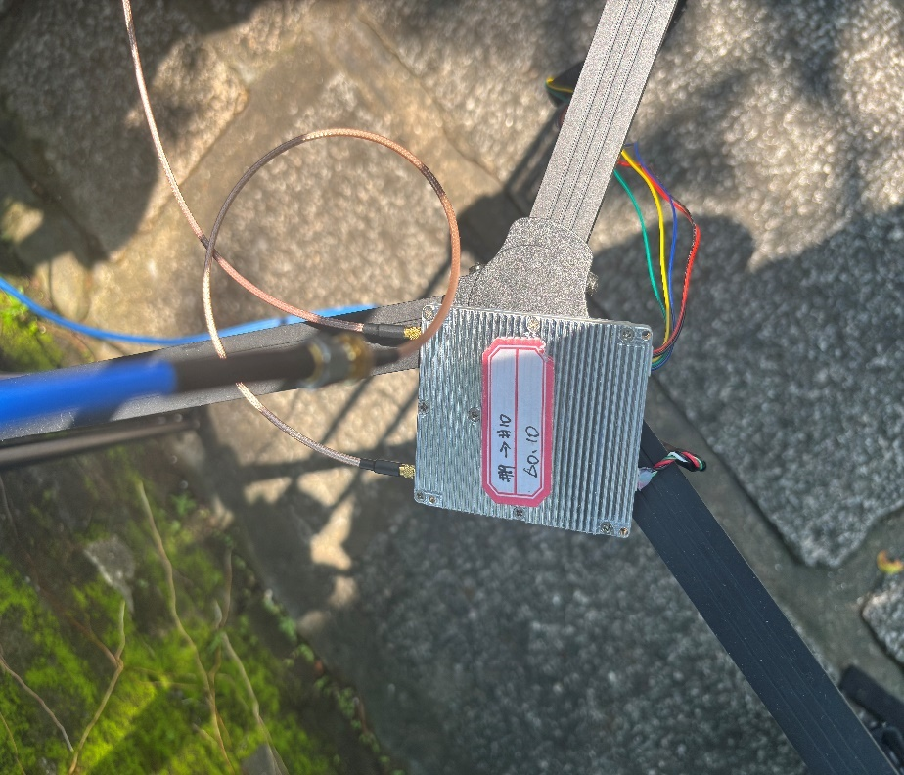
深圳左炮台地面接收图传设备
接收端全向天线链路质量截图如下：
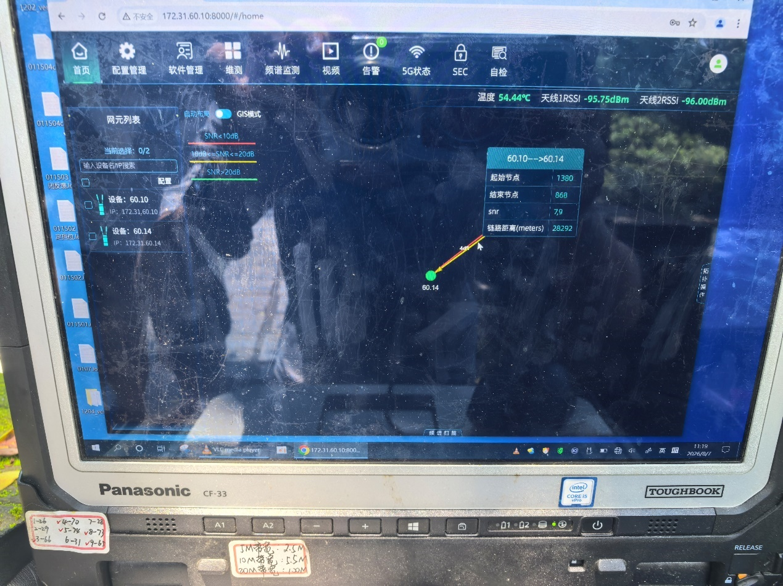
频点1370，发射功率27dBm，链路距离28.3公里，信号SNR：7-9。
三节点2跳视频截图如下：
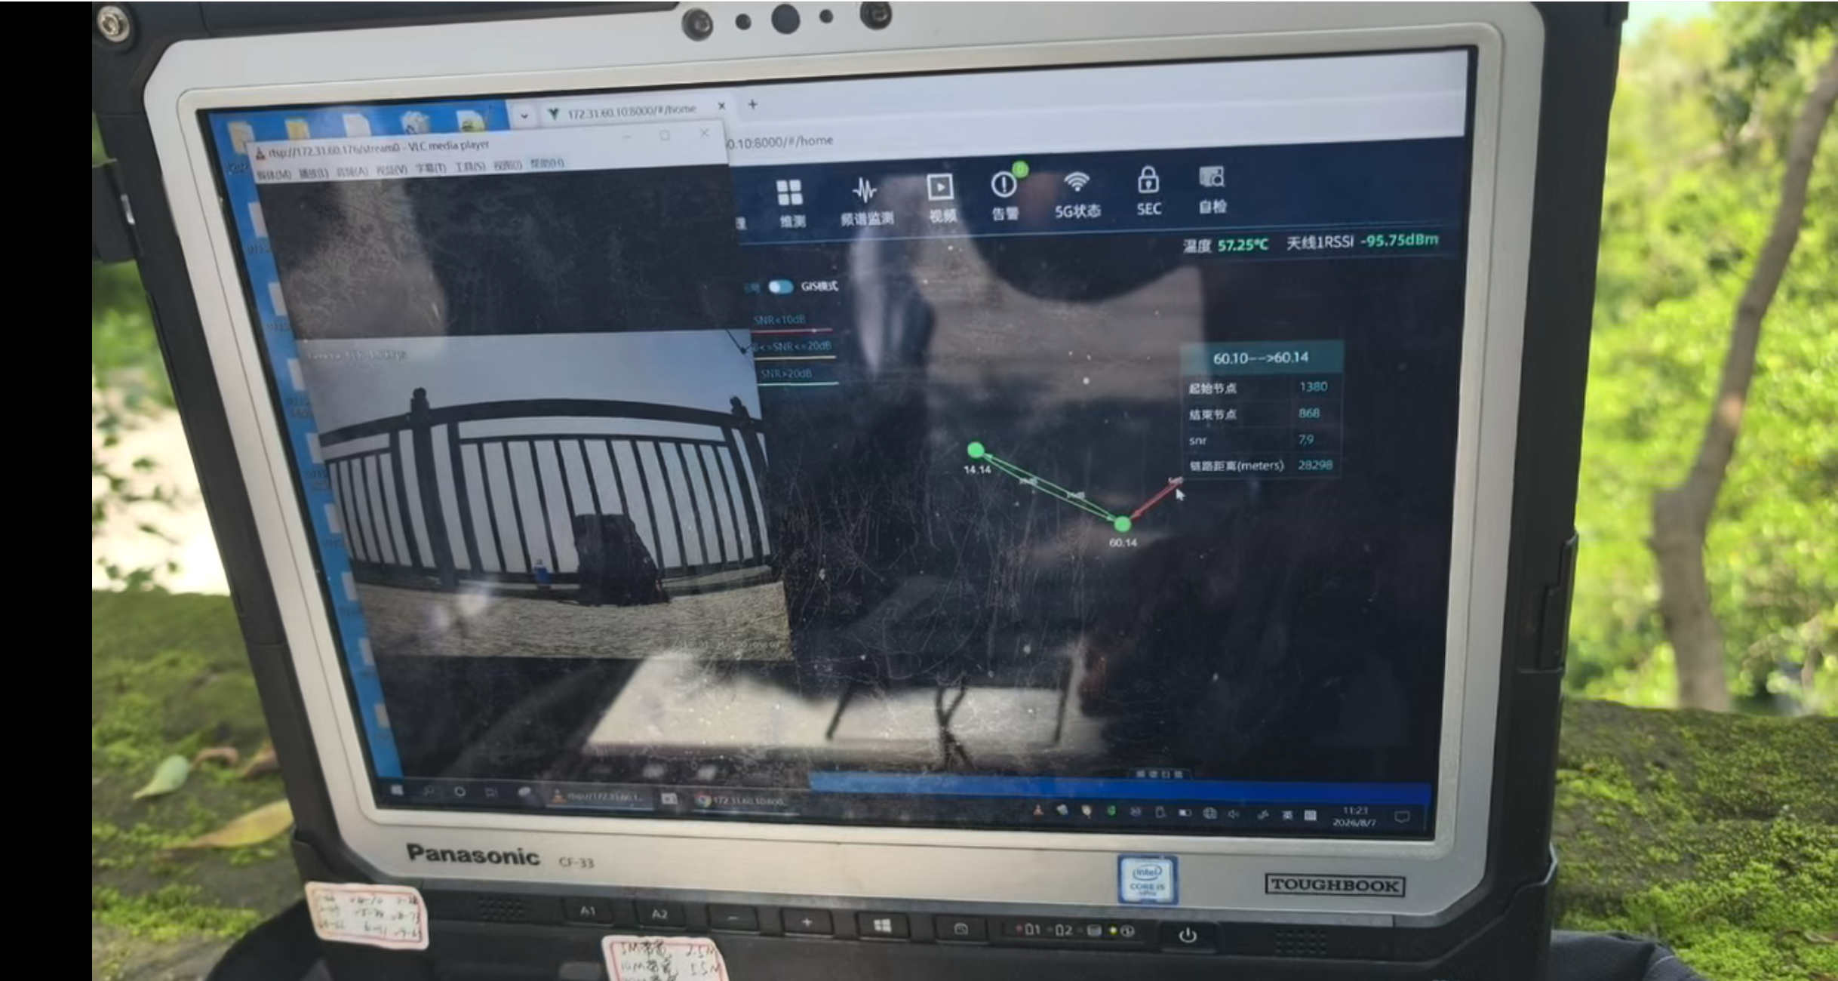
备注：无人机放置在地面端，链状拓扑，2跳进行图传播放，视频流畅清晰，视频素材另放视频文件夹中。
三节点单跳视频截图如下：
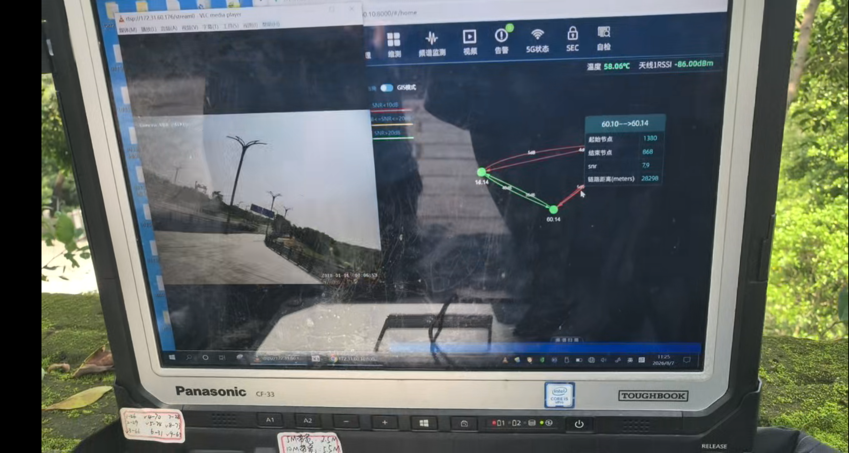
备注：无人机起飞至与监测电台一致的低空高度，三节点全联通，单跳进行图传播放（链路snr：4-5db），视频流畅清晰，视频素材另放视频文件夹中。
2、深圳炮台处接收端换定向1.4G天线（14dBi）
接收端现场更换全向天线测试图如下：
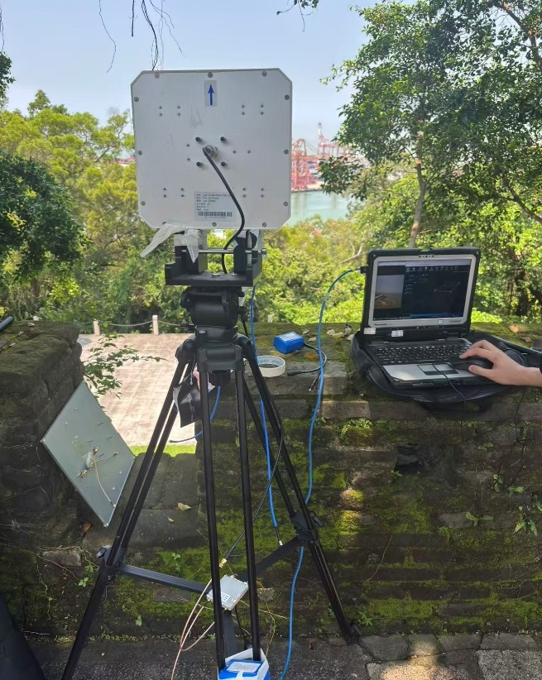
地面接收端定向天线测试场景
接收端定向天线链路质量截图如下：
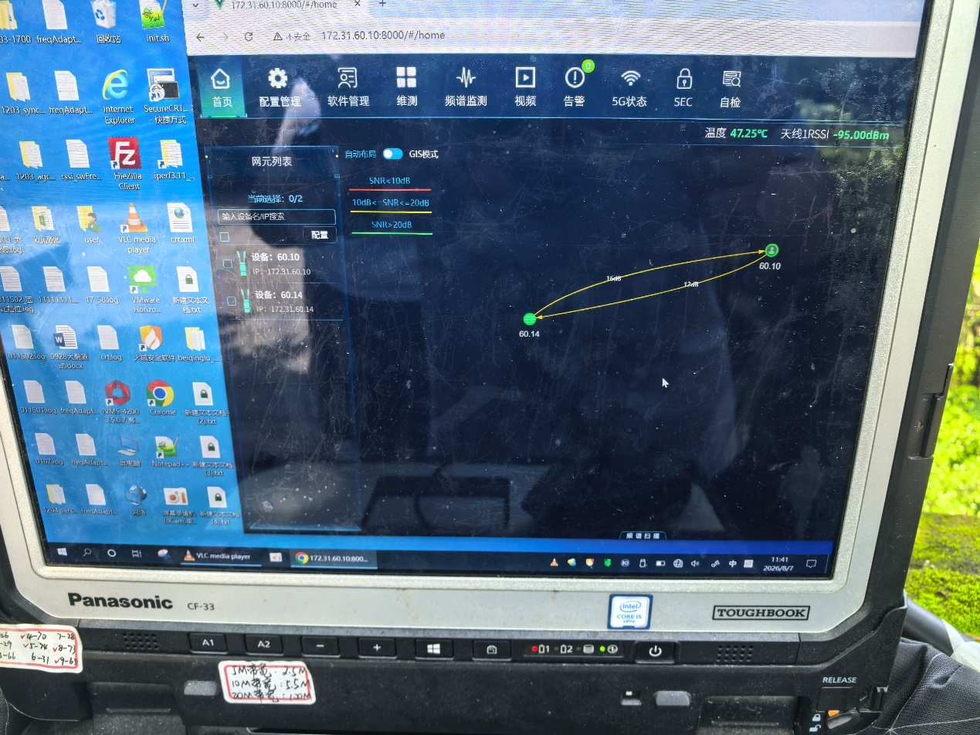
中山至深圳更换定向天线后两节点链路质量
备注：频点1370，发射功率27dBm，链路距离28.3公里，信号SNR：12-16。
2节点单跳视频如下：（空中无人机对炮台地面接收）
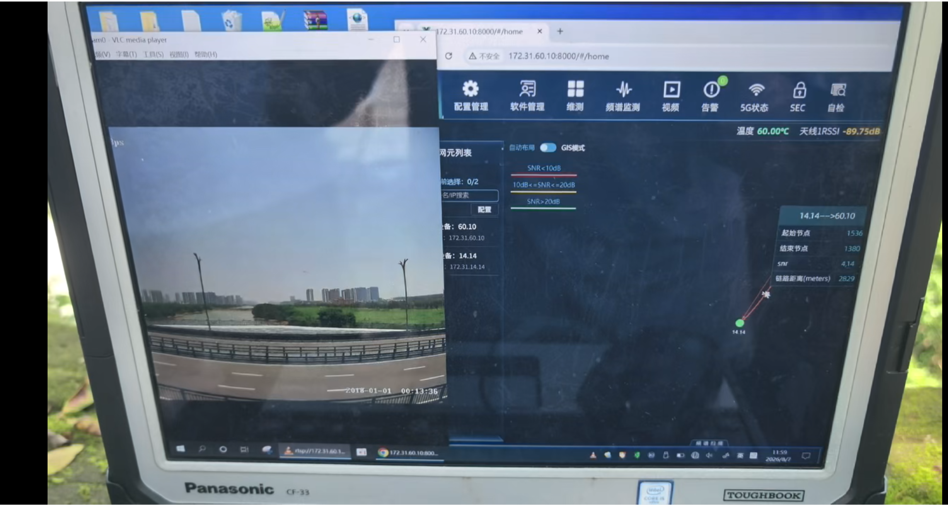
地面接收端天线一根采用定向天线
备注：地面接收端两天线一个接定向天线一个接全向天线，无人机发射端升空高度为4-10m，此时地面接收端两天线接收信噪比差10db左右，与天线增益对齐，此时视频流畅稳定，视频素材另放视频文件夹中。
三节点全联通视频拉流如图所示：
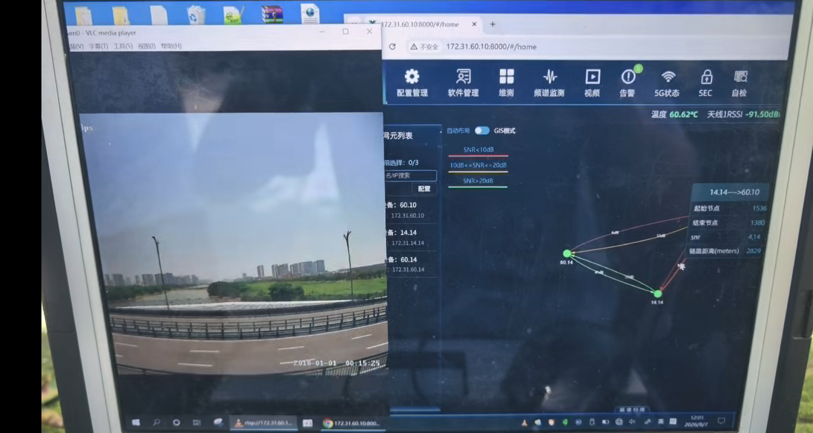
备注：地面接收端两天线一个接定向天线一个接全向天线，无人机发射端升空高度为4-10m，无人机端地面监测平台入网，此时深圳地面接收端与无人机端链路质量与之前两节点一致，深圳地面接收端与中山地面检测端链路质量差距为定向天线与全向天线的差异（60.10>>60.14：SNR12，60.14>>60.10：SNR6，），此时视频流畅稳定，视频素材另放视频文件夹中。

